K E R K B L A D

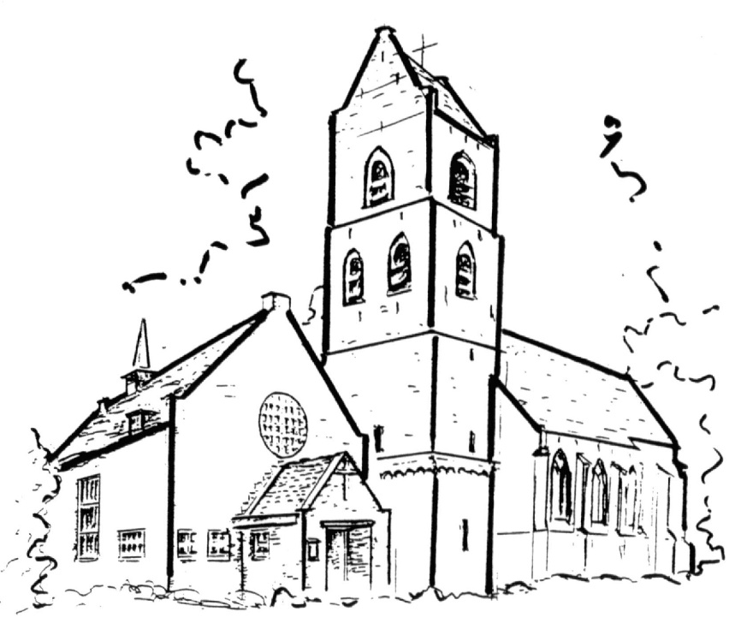

CONTACTBLAD

Protestantse Gemeente in wording

Vledder – Nijensleek en omstreken

**15e jaargang / nr. 5 / juni 2019**

Kerkgebouwen: Johannes de Doperkerk (De Dorpskerk),

Lesturgeonplein 4, 8381 BX Vledder

De Streekkerk,

Hoofdweg 59, 8383 ED Nijensleek, tel. 0521-381573

Dependance: De Gerf, De Hoek 8,

8381 BL Vledder, tel. 0521-381858

Predikant: Ds. Marianne Gaastra

Kattenwinkelweg 26, 8015 PW Zwolle

tel. 06-23404616

tel. 0529-497750

e-mail: mariannegaastra@gmail.com

Redactieadres Peter van Suijlekom, Wildwal 3,

Kerkblad: 8381 AV Vledder, tel. 0521-380746

e-mail: kerkbladvleddernijensleekeo@gmail.com

Bezorging Frieda Walpot, Haking 10,

Kerkblad: 8381 DC Vledder, tel. 0521-380027

e-mail: jenfwalpot@ziggo.nl

Website: www.kerknetvledder.nl

***VAN DE REDACTIE***

De redactie behoudt zich het recht voor artikelen aan te passen, in te korten, niet te plaatsen of aan te houden tot een volgende uitgave.

De redactie bestaat uit Dineke Boevee (t. 0521-382866), Nico Dirkzwager (t. 0521-380981) en Peter van Suijlekom, tevens lay-out (t. 0521-380746).

Kopij inleveren bij het redactieadres (zie hierboven), bij voorkeur via e-mail (bijlagen s.v.p. in Word). Uw e-mail wordt altijd beantwoord.

**Inleverdatum kopij voor het juli/augustusnummer:**

**uiterlijk op maandag 24 juni 12.00 uur**

Het Kerkblad wordt uiterlijk zaterdag 6 juli bij u bezorgd.

Inleverdatum voor het septembernummer: 19 augustus 2019.

***PINKSTEREN***

Het bestaat, de kracht die de Geest van God geeft.

Het bestaat, het nieuwe leven door de Geest van God.

Het bestaat, Pinksteren:

Je openstellen. Bevrijd worden. Nieuw worden.

Doorvertellen. Enthousiast. Vernieuwen. Veranderen.

Allemaal eensgezind bij elkaar.

Allemaal als broer en zus.

Allemaal gelukkig. Allemaal in één Geest.

Eén gemeenschap. Eén gemeente. Eén Kerk in de wereld.

Het bestaat, de nieuwe adem. Moed.

De ander verdragen. Jezelf verdragen.

De ander accepteren. Jezelf accepteren.

Geen haat. Geen ruzie. Geen oorlog.

Er zijn mensen die elkaar begrijpen,

die bij elkaar horen, met elkaar, voor elkaar,

die één taal hebben, de taal van de liefde.

Er is de hoop van Pinksteren:

Wegspattende vonken. Laaiend vuur.

Op aarde brandt een vuur.

*(uit “Pinksteren” van* ***Dietrich Steinwede)***



***KERKDIENSTEN***



|  |  |  |  |
| --- | --- | --- | --- |
|  | **Dorpskerk Vledder** | **Streekkerk Nijensleek** | |
| 2 juni  10.00 uur | Geen dienst | Ds. G. Venhuizen (Nijensleek)  COFEECUP  1e collecte: diaconie  2e collecte: kerk  Uitgang: bloemengroet |
|  |  |  |
| 9 juni  10.00 uur  *Pinksteren* | Ds. H. Procee (Vledder)  1e collecte: pinksterzending  2e collecte: kerk  Uitgang: De Gerf | Mevr. G. Bijl-Valk (Uffelte)  1e collecte: pinksterzending  2e collecte: kerk (onderhoud)  Uitgang: bloemengroet |
|  |  |  |
| 16 juni  10.00 uur | Ds. M. Gaastra  1e collecte: regionaal diaconaal  fonds Groningen/Drenthe  2e collecte: kerk  Uitgang: Raad van Kerken | Ds. E. van Veen (Steenwijkerwold)  1e collecte: diaconie  2e collecte: kerk  Uitgang: bloemengroet |
|  |  |  |
| 23 juni  10.00 uur | Ds. M. Gaastra  COFEECUP  *Overstapdienst*  1e collecte: werelddiaconaat  2e collecte: kerk  Uitgang: orgelfonds | Geen dienst |
|  |  |  |
| 30 juni  10.00 uur | Mevr. D. Rietveld  (Berkel en Rodenrijs)  1e collecte: plaatselijk werk  2e collecte: kerk  Uitgang: De Gerf | Geen dienst |
|  |  |  |
| 7 juli  10.00 uur | Geen dienst | Ds. P.K. Pit (Drachten)  COFEECUP  *Openluchtdienst*  1e collecte: Kerk in Actie  2e collecte: kerk  Uitgang: bloemengroet |

***IN MEMORIAM***

**Freja van der Linde – Beltman**

Op vrijdag 26 april is overleden, op de leeftijd van 67 jaar, Freja van der Linde – Beltman.



Op de overlijdenskaart stond:

*De strijd is gestreden  
met telkens nieuwe moed.  
Verbazingwekkend krachtig.  
Het is nu op.   
Zo is het goed.*

Ze is met haar man Gerrit in 1981 in Frederiksoord komen wonen.

Daar hebben ze een zoon Jos en een dochter Daniëlle gekregen.

Freja had een broze gezondheid maar ze heeft met doorzettingsvermogen en liefde voor haar gezin gezorgd. Haar levensmotto was: “Komp wel goed”.

De laatste anderhalf jaar was ze opgenomen in Zonnekamp in Steenwijk.

Haar man, kinderen en kleinkinderen en niet te vergeten haar zussen hebben ervoor gezorgd dat ze toch zoveel mogelijk bij haar gezinsleven bleef betrokken.

Op woensdag 1 mei hebben we in het crematorium in Meppel op een liefdevolle en mooie manier afscheid van haar genomen en op zondag 5 mei hebben we in de kerkdienst een Nijensleek een steen met haar naam in het doopvont gelegd.

Bij het afscheid zijn er dierbare herinneringen opgehaald en gedeeld, die voor haar gezin van blijvende waarde zijn.

We willen als gemeente Gerrit, de kinderen en kleinkinderen sterkte wensen nu zij verder moeten zonder Freja.

Gré Kerssies

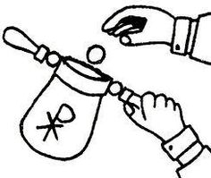

***DIACONALE COLLECTES JUNI 2019***

Zondag 9 juni: Kerk in Actie Pinksterzending (beide kerken)

**Bijbelverspreiding op het Chinese platteland.**

In de Chinese provincie Yunnan wonen 25 minderheidsgroepen met een eigen taal, waaronder de White Yi. Van de 60.000 mensen die tot deze groep behoren zijn er 40.000 christen, onder wie veel analfabeten. Voor hun geloof, maar ook voor hun identiteit als minderheid, is het van groot belang dat zij de bijbel in eigen taal kunnen lezen. Kerk in Actie steunt naast een alfabetiseringsprogramma voor de White Yi ook een bijbelvertaling. Het Nieuwe Testament is al klaar en met de opbrengst van de pinkstercollecte is het mogelijk dat het Oude Testament vertaald wordt.

Zondag 16 juni: Regionaal Diaconaal Fonds Groningen–Drenthe (Vledder)

Dit fonds ondersteunt projecten in Noord-Nederland. Enkele voorbeelden zijn: diaconale/pastorale zorg aan dak- en thuislozen, drugsverslaafden, jongeren in achterstandssituaties/randjongeren en opvang en begeleiding aan (ex)gedetineerden. Projecten voor mensen met een lichamelijke of geestelijke beperking, het dovenpastoraat en een ontmoetingsplaats voor (ex)kankerpatiënten.

Collecte bij de uitgang op Drie-eenheidszondag 16 juni (Vledder)

**Raad van Kerken in Nederland.**

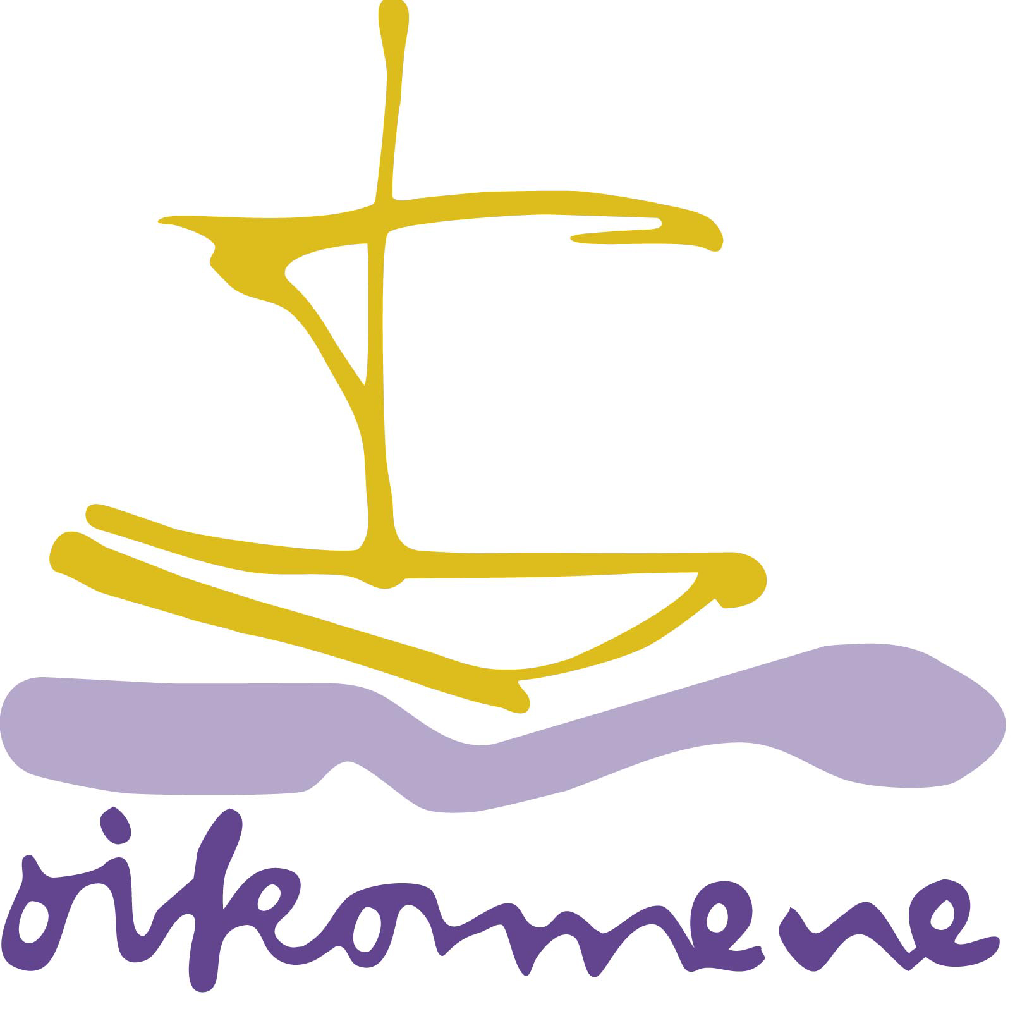

De Raad van Kerken in Nederland is aanwezig bij vele nationale gebeurtenissen. Zo komen zij op voor vluchtelingen, stimuleren zij het diaconale werk, organiseren zij interreligieuze ontmoetingen en houden contact met de regering. Zij stellen ook de documenten uit de Wereldraad van Kerken aan de orde in Nederland en met dat alles zijn zij het oecumenische gezicht van de Nederlandse kerken in het buitenland.

Vele vrijwilligers bemensen de verschillende beraadgroepen. Er wordt heel veel gedaan, dit alles gecoördineerd en gestimuleerd door slechts twee krachten van het bureau. Door de noodzakelijke bezuinigen in de kerken is er een jaarlijks tekort ontstaan bij het bureau.

Daarvoor doet de Raad nu een beroep op plaatselijke gemeentes, parochies en andere geloofsgemeenschappen, om dit tekort aan te vullen.

Met één collecte per jaar kunnen zij hun belangrijke werk voortzetten en blijft de Raad van Kerken het herkenbare gezicht van de oecumene, gedragen door de plaatselijke gemeentes.

Zondag 23 juni: collecte Kerk in Actie: Werelddiaconaat (GEZ dienst in Vledder)

**Vergeten vluchtelingen in Nigeria.**

Op 20 juni is het Wereld Vluchtelingendag, de dag waarop wij in het bijzonder stil bij de vluchtelingen over wie we niet vaak (meer) iets horen in de media. In noordoost Nigeria zijn nog steeds meer dan 1,6 miljoen mensen op de vlucht voor Boko Haram. Hun huizen en landbouwgronden worden verwoest, zij zijn bang en getraumatiseerd. Kerk in Actie biedt noodhulp en ondersteunt mensen die terugkeren naar veilige dorpen. Samen met lokale kerken stimuleren zij dat moslims en christenen samen gaan werken aan de ontwikkeling van hun dorpsgemeenschappen, door b.v. gezamenlijk een weg of waterput aan te leggen. Zo kunnen de mensen hun verschillen overbruggen en werken aan een betere toekomst.

Namens de gezamenlijke diaconieën, Sjoukje de Wit en Rianne Schreuder

***VAN DE PREDIKANT***



**Column SELFIE BERLIJN**

Na de Pasen hebben we een paar dagen in Berlijn doorgebracht. Vlakbij ons hotel was Checkpoint Charlie. Het beroemde punt van overgang waar je van West- naar Oost-Berlijn kon gaan. In 1974 toen ik er met een schoolreis van een Atheneumklas was, zag het er heel anders uit. Nu kon je rustig om het houten keetje heenlopen, toen niet. Het was één en al dreiging. Vanaf een platform vlakbij de muur kon je naar Oost-Berlijn kijken. Daar liepen mensen, maar die hadden instructie gekregen om niet naar ons te kijken, laat staan te zwaaien zo werd ons verteld.

De stad ademde nu een andere sfeer. Veel te zien. Maar de dreiging was, hoewel anders, niet weg. Joodse musea en monumenten werden extra bewaakt. Je kon niet naar binnen zonder je spullen en jezelf te laten scannen. Bij de Gedächtniskirche lagen bloemen op een trap ter nagedachtenis aan de slachtoffers van de aanslag in 2016 tijdens een kerstmarkt. De muur die door de stad liep was grotendeels weggehaald. De gedeeltes die nog stonden wilden wij bezoeken, maar waar? Ergens in de buurt van waar wij waren moest het zijn, maar we konden het niet ontdekken. De brug over de rivier de Spree nog maar eens overgestoken. En dan uitgeput op een terras neerploffen met twee grote bierpullen achterover zakken. Laten we nog maar een selfie maken. Verhip, kijk nog eens goed naar die selfie, dat is de muur die daar achter ons te zien is. Waar een selfie al niet goed voor is. Het laat je soms ook verder kijken dan je eigen wereld. In de ik-gerichte ontspanning de spanning zien.

**5 juni laatste meditatie voor de zomer**

19.00-20.00 uur in de Dorpskerk. Iedereen van harte welkom. Deze keer met aandacht voor beweging in de meditatie. Als het weer het toelaat in de kerk en anders in de Gerf. Tijdens mijn mini-retraites in Koningsoord (klooster Trappistinnen vlakbij Arnhem) wordt naast allerlei andere zaken, ook aandacht besteed aan vormen van meditatieve beweging. Goed om te delen. Misschien ten overvloede: de bewegingen zijn voor iedereen te doen, omdat je ze zo uitvoert zoals het bij jezelf past.

**Gespreksgroep verder na de zomer**

De gespreksgroep die zich het afgelopen seizoen heeft gebogen over “teksten van mijn leven” gaat na de zomer verder met een nieuw onderwerp. De eerste bijeenkomst gebruiken we om daarover te brainstormen. Het is daardoor een goede gelegenheid om in de gesprekgroep in te stappen, of om een kijkje te nemen of het iets voor je is.

18 september 10.00 -12.00 uur in de Gerf.



**Van Pasen naar Pinksteren**

De dagen van Pasen zijn voorbij. Jezus die vlakbij de mensen was. Zijn verschijningen hebben zij gezien. Maar het betekent niet dat Hij hier bij ons blijft, zo tastbaar als toen. In de teksten worden de leerlingen, de vrienden erop voorbereid dat ze het zonder die fysieke aanwezigheid van Jezus moeten doen. En dat is goed. Dan zullen ze ontdekken wat hun werkelijke kracht in Christus is. Op eigen benen staand. En dan merken dat het met vallen en opstaan gaat: geloven. En dat ze elkaar nodig hebben.

In Johannes 13 zegt Jezus: “34Ik geef jullie een nieuw gebod: heb elkaar lief. Zoals ik jullie heb liefgehad, zo moeten jullie elkaar liefhebben. 35Aan jullie liefde voor elkaar zal iedereen zien dat jullie mijn leerlingen zijn.” Mooi zo’n gebod van de liefde, maar hoe moeilijk om het elke keer ‘waar’ te maken. In het onderstaande gedicht van Jonathan Evans staat het mooi verwoord.

***Hemelvaart (door Jonathan Evens)***

Waar is Jezus?

Niet hier, niet meer op aarde.

Het laatste dat we van hem zagen

waren de zolen van zijn voeten,

toen hij opsteeg naar de hemel.



Waar is Jezus nu?

Niet meer God met ons,

maar God in de hemel,

ver weg, aan ons onttrokken,

te hoog voor ons.

Hoe ziet hij eruit?

We weten het niet – we kunnen hem niet zien.

Wat zegt hij?

We weten het niet – we kunnen hem niet horen.

Wat kan hij voor ons doen?

We weten het niet – hij is niet bij ons.

Waar is Jezus nu?

Hier in lichaam.

Hier in welk lichaam?

Hier in het lichaam van zijn mensen,

in de onvolmaakte,

vergeven mensen die hem volgen

en zijn handen en voeten zijn,

zijn ogen, oren en mond

hier op aarde.

Waar is Jezus nu?



Hier in Geest.

Hier in welke Geest?

De Geest van liefde,

blijdschap, vrede en hoop.

De Geest die zijn lichaam

inspireert tot daden

en woorden van liefde.

Wie zijn wij

om te zijn waar Jezus nu is?

Alleen zij die worstelen,

wankelen en worden.

Alleen zij die roepen

om de hulp van de Geest.

Waar zijn wij

die zijn waar Jezus nu is?

Slechts een klein fragment

- een minuscuul onderdeel -



van het glorieuze geheel

dat wordt gevormd

door zijn lichaam op aarde.

Hoe voelen we ons

om te zijn waar Jezus nu is?

Vereerd en beschaamd,

gezegend en begenadigd,

in de wolken

en op ons plek gezet.

Wat betekent het

om te zijn waar Jezus nu is?

Dat we als kinderen opgroeien

en samen langzaam worden als hij,

ieder zijn eigen rol vervullend

in het geheel dat Jezus is,

Immanuel, God met ons.

**Lectoren**

In één van de vorige kerkbladen deed ik een oproep vanuit de werkgroep liturgie voor lectoren. Hierop hebben een aantal mensen gereageerd. Plan is om een keer bij elkaar te komen om de verwachtingen over en weer te peilen. Mooi om zo met elkaar vorm te kunnen geven aan de eredienst. Overigens, aanmelden kan altijd nog.

Ds. Marianne Gaastra

***DORPSKERKKOOR***

**9 juni is het Pinksteren**. De dienst op Pinksterzondag wordt in Vledder geleid door Ds. Hans Procee. Het DorpskerkKoor verleent medewerking aan deze feestelijke dienst.

**23 juni**, op zondagmiddag, sluiten we het eerste halfjaar af met een **mini - concert** in de Johannes de Doperkerk / Dorpskerk. Aanvang **15.30** uur. Het wordt een afwisselend concert, zowel instrumentaal als koorzang. Op het programma van het koor staan onder andere *Ecce Quomodo Moritur Est.* Met dit lied hebben we ook de Marcus Passie dit jaar afgesloten en we willen het graag nog een keer laten horen. Verder staan op het programma: *Thou knowest Lord* van Henry Purcell, *Alles was Ihr tut* van Buxtehude, *Wachet auf ruft Uns die Stimme* van J.S. Bach en het jubellied van Schulz *Motet.* We besluiten met een lied van Mendelssohn *Verleih uns Frieden.*

Toegang vrij. Openschaalcollecte bij de uitgang.

Gijs van Raalten

DCALENDR

***AGENDA***

5 juni 10.00 uur Koffieochtend (De Gerf)

5 juni 19.00 uur Meditatiegroep (Dorpskerk)

12 juni 10.00 uur Koffieochtend (consistorie Streekkerk)

18 juni 19.00 uur Moderamenvergadering (consistorie Streekkerk)

23 juni 15.30 uur Miniconcert DorpskerkKoor (Dorpskerk)

25 juni 19.30 uur Redactievergadering Kerkblad

27 juni 19.30 uur Kerkenraadsvergadering (De Gerf)

***BLOEMENGROET***

De bloemen uit beide kerken gingen de afgelopen periode als felicitatie of als groet en ter bemoediging naar:



Dhr. en mevr. Postma-de Boer

Mevr. G. Zwaneveld

Dhr. M. Veldman

Mevr. D. Middelbrink

Mevr. S. Piest

Dhr. J. Hofman en mevr. A. Winters

Dhr. G. van der Linde

Dhr. en mevr. Postma-van der Laan

Mevr. S. van Rijswijk

Dhr. en mevr. Pries-van Dijk

Met een hartelijke groet, Roely Dijkstra en Luuk Groen

***BEDANKJES***

Ik was zondag blij verrast toen ik een prachtig boeket bloemen kreeg van de kerk, dat Eefje en Klaas van der Kamp kwamen brengen. Heel erg bedankt!

Gé A. Zwaneveld-de With

Bedankt voor die mooie bos bloemen die ik ontvangen mocht voor mijn 80ste verjaardag. Heel hartelijk dank daarvoor.

S. Piest

***DOORGEVER***

Pinsterfeest, wekenfeest, Sjawoeot. Wat valt er te vieren? Het is één van de joodse feestdagen, die in Leviticus werden voorgeschreven aan het joodse volk. Het is een feest ter herinnering aan het ontvangen van de Tien Geboden – de Tora op de berg Sinaï, precies 50 dagen na het Pesach feest, het Paasfeest. Op Pesach werd gerst geofferd, een dankoffer. Op Sjawoeot de eerste oogst van de tarwe. Daarom heet het ook wel het Feest der Eerstelingen. Het gerst- en tarweoffer werd gebracht door het volk als geheel, zo kunnen we zeggen dat het gemeenschapsoffers zijn. Het is oorspronkelijk het feest van de wetgeving.

De Sjawoeotdagen kennen een aantal gebruiken. Het wordt ingeleid met een nachtwake, waarin uit de Tora wordt gelezen, vanwege de herinnering aan de wetgeving. De tweede dag wordt het boek Ruth gelezen.

Tenminste één maaltijd bestaat uit melkproducten, omdat melk gezien wordt als symbool voor het authentiek zijn van de joodse leer. De Hebreeuwse getalswaarde van melk is veertig: Mozes was 40 dagen op de berg Sinaï, het volk zwierf 40 jaar door de woestijn.

Sjawoeot valt in de lente, daarom wordt de synagoge versierd met veel bloemen. Dat roept de stemming op van een bruiloft: God heeft een verbond gesloten met het joodse volk.

Het is een mooie gedachte, dat op ons christelijke Pinksterfeest die lijn van het joodse volk wordt doorgetrokken. De uitstorting van de Heilige Geest mogen wij ook zien als bevestiging van het Verbond van God met ons. We hebben een steun in de rug gekregen. De Geest van God gaat voortaan met ons mee. We zijn niet achtergebleven na de Hemelvaart. De Geest leidt ons voortaan. Vlammen getuigen van dit Heilige vuur.



***CURSUS THEOLOGISCHE VORMING EN VERDIEPING***

**Cursus Theologische vorming en verdieping voor gemeenteleden en geïnteresseerden start met nieuwe groep**

De zomer moet nog beginnen, maar nu alvast roepen wij in heel Drenthe, ZO-Groningen en Noord-Overijssel in het rond: eind augustus gaat weer van start onze driejarige ochtendcursus Theologische vorming en verdieping voor gemeenteleden en geïnteresseerden in Assen met voor het eerst een avondblok in okt./nov. 2019. Deze cursus loopt nu al jaren bijzonder succesvol met volle groepen. De evaluaties van afzwaaiende cursisten zijn telkens buitengewoon positief. De groepsgesprekken, het samen op zoek zijn, de enthousiaste docenten, het brede aanbod van allerlei aspecten van geloof en theologie maken dat mensen deze cursus als zeer verdiepend voor hun kijk op het leven ervaren. Met recht kan TVG Assen de grootste ochtendcursus van ons land genoemd worden! Cursuslocatie: Markehuus, Scharmbarg 35, 9407 EA Assen.

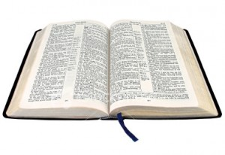

**Voor wie?**

Voor iedereen die meer wil weten van Bijbel, geloof, kerk en theologie. Eerlijk is eerlijk, het is een stevige cursus. Deze cursus kent kernvakken als Oude en Nieuwe Testament, Kerkgeschiedenis, Geloofsleer en Ethiek, maar ook praktisch-theologische vakken als Liturgiek, Pastoraat als Diaconaat. Daarnaast worden er ook een aantal andere vakken gegeven als Spiritualiteit, Filosofie, Wereldgodsdiensten als jodendom, islam, hindoeïsme en boeddhisme, Kerk en Kunst, Kerkmuziek, Contextuele theologie, Kerk en actualiteit, Godsdienstsociologie, Zingeving rond ‘Voltooid leven’. Ook al wordt de cursus ondersteund door de Protestantse Kerk; het beoogt heel nadrukkelijk een oecumenische cursus te zijn. Kerkelijk of niet-kerkelijk, protestants of rooms-katholiek of anderszins: iedere geïnteresseerde is van harte welkom! Het cursusseizoen loopt van eind augustus tot eind april en elke morgen vanaf 09.00 – 12.15 uur. Per morgen zijn er twee vakken met tussendoor een ruime pauze van rond 20 minuten. De kosten bedragen €175,-- voor nieuwe cursisten.

**Een avondblok**

In okt./nov. van dit nieuwe cursusseizoen is er een avonddeel over ‘De islam van de polder’, over het gedachtegoed van moslims en moslima’s in het westen van heden ten dage. In het andere avonddeel komt de filosofie ter sprake met moderne filosofen, ongeveer uit de laatste vijftig jaar.

De lessen zijn van 19.00-22.15 uur.

Data: 08-10/15-10/29-10/05-11/12-11/19-11-2019.

Kosten: € 55,-- p.p., excl. koffie/thee, reis- en materiaalkosten.

Meer weten? Info en/of aanmelden bij: Famile Levenga, secretariaat, tel. 06-1410 1512 of email: tvgassen@gmail.com; of kijk op: www.tvgassen.nl.

***NIEUWS VAN HET NEDERLANDS BIJBELGENOOTSCHAP***

**De Bijbel: even veelkleurig als het leven**

Het NBG heeft besloten regelmatig blogs van externe auteurs plaatsen uit de hele breedte van bijbelgebruikers in Nederland en Vlaanderen. Die mogen hun eigen geluid laten horen – en dat zal soms een ander geluid zijn dan u van het NBG gewend was. Ze mogen ‘liberaal’ of juist ‘radicaal’, ‘rechtlijnig’ over de Bijbel schrijven.

Lees het hele artikel op www.debijbel.nl.

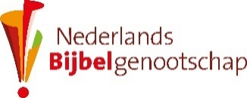

**2018: Topjaar voor het Nieuwe Testament**

Voor het Nieuwe Testament was 2018 een topjaar. Wereldwijd werden bijna 15 miljoen exemplaren van dit bijbelgedeelte verspreid. Dit gebeurde vooral in Azië, waar christenen in de meeste landen een minderheid zijn. Niet eerder in dit decennium werden zoveel Nieuwe Testamenten verspreid. Dit meldt United Bible Societies (UBS), het overkoepelend orgaan van de 150 bijbelgenootschappen, in zijn rapport over 2018.

**Bemoedig Irakese en Syrische vluchtelingen in Libanon**

Veel Irakese en Syrische vluchtelingen in Libanon willen heel graag (weer) een eigen bijbel hebben. Het Nederlands Bijbelgenootschap helpt daarbij. En als extra bemoediging kunt u deze vluchtelingen een persoonlijke boodschap sturen.

Stuur een e-mail naar info@bijbelgenootschap.nl, vertel ons hoeveel kaarten u wenst te ontvangen en naar welk adres we ze kunnen sturen. Retourneer de kaarten met een mooie bemoediging (in het Engels) in een gesloten envelop vóór 17 juni naar: Nederlands Bijbelgenootschap, t.a.v. Rianne Wijmenga, Antwoordnummer 272, 2000 VC Haarlem

Via de onze website kunt u het project ook financieel steunen:

https://formulier.bijbelgenootschap.nl/bijbels-libanon

**Revisie Nieuwe Bijbelvertaling**

Het Nederlands Bijbelgenootschap (NBG) werkt aan de revisie van de Nieuwe Bijbelvertaling (NBV) uit 2004. Sinds het verschijnen van de NBV heeft het NBG van talloze lezers reacties en suggesties ontvangen. Die worden meegewogen en benut om de NBV aan te scherpen. Het doel van de revisie is om de kwaliteit van de NBV verder te versterken binnen de vertaalmethode van de NBV en om een versie van de NBV te maken die lezers nog sterker als hun bijbel kunnen omarmen.

Meer weten? Lees het artikel van Matthijs de Jong op www.debijbel.nl

***KOSTERROOSTER***

**Dorpskerk Streekkerk**



2 juni - B. Winters

9 juni J. Tadema G. Kerssies

16 juni A. v. Vliet/I. Groen H. Kloeten

23 juni H. Wind -

30 juni H. v.d. Rotte -

7 juli - L. Middelbrink

***BLOEMENROOSTER***

**Dorpskerk Streekkerk**

2 juni A. Herkemij J. Rozeboom



9 juni T. Bolte G. Kerssies

16 juni - I. Boersma

23 juni F. Walpot K. Los

30 juni E. v.d. Kamp R. Dijkstra

7 juli - J. Rozeboom

***OPHAALDIENST***

**Dorpskerk Streekkerk**

2 juni D. Reuvekamp, tel. 382850 J. Siderius, tel. 387933

9 juni G. Herkemij, tel. 383018 H. Hagg, tel. 382431

16 juni J. Leppers, tel. 06-10492370 L. Middelbrink, tel. 381708

23 juni D. Reuvekamp, tel. 382850 J. Siderius, tel. 387933

30 juni G. Herkemij, tel. 383018 H. Hagg, tel. 382431

7 juli J. Leppers, tel. 06-10492370 T. Huurdeman, tel. 381263

Openluchtdienst

m.m.v. Chr. muziekvereniging

“de Bergklanken”

uit Berghuizen



Voorganger: Ds. P. Pit uit Drachten

7 juli 2019

Aanvang: 10.00 uur

Achter de Streekkerk van Nijensleek

**Kinderopvang aanwezig,**

**Na de dienst is er koffie met wat lekkers**



***UIT DE STREEKKERK***

**Jarigen 75 plus**

26 juni mevr. R. de Groot-Hoeksema

**Rooster kindernevendienst / oppas**

E:\RELI\TIFF\2_KIDS.TIF

2 juni Jeroen

9 juni Margreet

16 juni Jeroen

***HEILIGE GEEST***

Als ik ontvankelijk ben voor wat schoon is

en voor wat waar is alles inzet,

als ik vrienden vind bij mensen en bij dieren

en voor de grootsheid van aarde en kosmos opensta,



als ik met overgave werk,

als liefde mij boeit en bevrijdt beide,

dan ervaar ik een boven mij en boven

mijn verbintenissen uitrijzend goed,

bezielende, sterkende heiligende, troostende kracht.

Dit plus van mijn leven noem ik de **HEILIGE GEEST.**

*(aldus verwoord door prof. dr. P.A.H. de Boer)*

***DE DORPSKERK (JOH. DE DOPERKERK)***



Postadres Hervormde Gemeente PKN

De Hoek 8, 8381 BL Vledder

Scriba mevr. J. Leppers (a.i.), tel 0521-345621

e-mail: degansleppers@gmail.com

Ledenadministratie mevr. J. Stuiver, tel. 0521-381132

e-mail: pjstuiver@ziggo.nl

Coörd. kosterschap dhr. H. Wind, tel. 0521-382997 / 06-53333916

Rekeningnummers

NL50 RABO 0365 8003 17 C.v.K. Hervormde Gem. Vledder

NL81 RABO 0365 8001 47 Diaconie Herv. Gem. Vledder

NL21 RABO 0373 7309 77 Dorpskerkkoor

Actie Kerkbalans

NL79 RABO 0373 7310 00 C.v.K. Hervormde Gem. Vledder

Collectebonnen (€ 16,-- per vel van 20 bonnen)

NL50 RABO 0365 8003 17 C.v.K. Hervormde Gemeente Vledder

Kerkblad/solidariteitskas

NL51 RABO 0373 7310 19       C.v.K. Hervormde Gemeente Vledder



***DE STREEKKERK***

Postadres Gereformeerde Kerk PKN

Hoofdweg 59, 8383 ED Nijensleek

Scriba vacant

Ledenadministratie mevr. G. Kerssies-de Boer, tel. 0521-382185

e-mail: grekerssies@gmail.com

Penningmeester dhr. L. Middelbrink, tel. 0521-381708

e-mail: lg.middelbrink@gmail.com

Rekeningnummers

NL29 RABO 0361 2106 55 Gereformeerde Kerk Nijensleek

NL57 RABO 0361 2623 37 Diaconie Geref. Kerk Nijensleek

NL40 RABO 0373 7415 96 Geref. Kerk Nijensleek Werkgr. Kerk in Actie

Collectebonnen ( € 12,00 per vel van 20 bonnen)

NL62 RABO 0373 7415 88 C.v.K. Geref. Kerk Nijensleek

